哈尔滨理工大学
软微学院

《课程实践（程序设计基础）》
项目实践报告

题 目 | ：旅游线路管理系统的设计与实现
班 级 | ：软件19-3班
专 业 | ：软件工程
姓名 | ：张晓宇
学号 | ：1914010330
指导教师 | ：****
日期 | ：2020年3月1日

目录
一、需求分析 2
二、系统设计 3
（一）系统中的数据描述 3
（二）系统的详细设计 3
三、系统实现、测试和维护 4
（一）系统开发相关资源 4
（二）系统具体实现（代码要求至少500行以上） 5
四、系统测试以及维护 5
五、总结 6

课程实践（程序设计基础）是一门的重要实践性教学环节。通过课程实践，使学生能够开发、选择与使用恰当的程序设计相关技术、资源、相关编程工具和信息技术工具，进行软件系统的实现、测试和维护，并理解其局限性。培养学生程序设计基础知识运用的能力、自主学习意识和主动学习的能力，为其他实践环节教学打下一定的基础。

一、需求分析
旅游线路管理系统的功能框架图如图1所示。
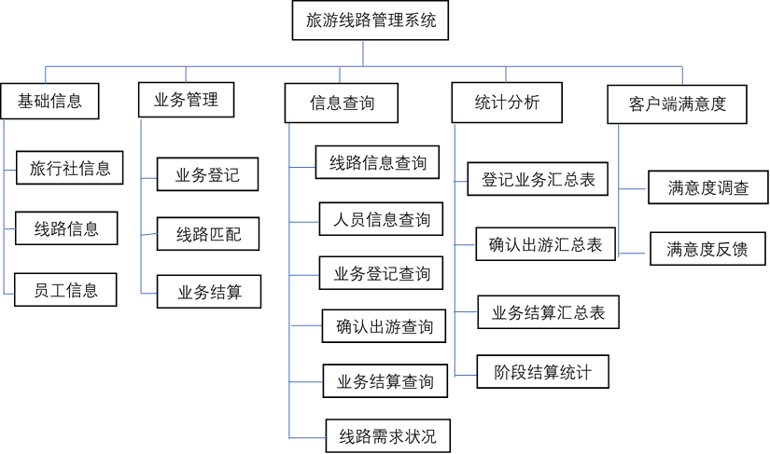
图1 功能框架图
（1）提供可操作的主菜单：输出各菜单，用于显示以从文件中加载的总客户信息和若干个可选的功能选项。根据客户输入的选项来运行不同的功能，运行不同的函数。
（2）基础信息查询：通过调用文件，查询旅行社的基本信息。
（3）业务管理：调用结构体，有三个功能，业务登记是将需要输入的信息写入结构体并写入文件，线路匹配是根据选择每条线路的用户的人数乘该线路的价格在进行选择，选择出一个收入最高的方案输出，业务结算时将输入的信息进行初步处理。
（4）信息查询：通过调用函数对结构体信息进行处理，输出相应数据。
（5）统计分析：输出相应的表格。
（6）密码函数：将输入的字符转化为“*”。
（7）输入函数：将数据输入结构体。
（8）分析函数：分析那些游客选择了什么服务。
（9）输出函数：将处理好的数据以表格形式输出。
（10）保存函数，将数据保存为文件。
（11）满意度函数：调查用户满意度，并将调查结果进行反馈。

二、系统设计

（一）系统中的数据描述
1 主要存储结构
typedef struct XL //线路结构体
{
int num; //线路号
char mdd[LEN1]; //目的地
int pay; //费用
char ms[LEN2]; //描述
float myd; //满意度
}XL;
typedef struct Date //时间结构体
{
int year; //年
int month; //月
int day; //日
}Date;
typedef struct RY //人员结构体
{
char name[LEN1];//姓名
int num; //人数
int xl; //出行线路
char tel[11]; //联系方式
int ack; //确认出游
Date time; //结算时间
int my; //满意度
}RY;
typedef struct JS
{
int num; //线路号
int pay; //收入
int renshu; //人数
char mdd[LEN1]; //目的地
Date time; //结算时间
char tel[LEN1]; //联系方式
char name[LEN1];//姓名
}JS;

（二）系统的详细设计
主要函数流程
（1）写入函数：j为用户组数，通过for循环控制输入游客组数，并将用户数据录入人员结构体数组同时将数据写入文件，如图2所示。
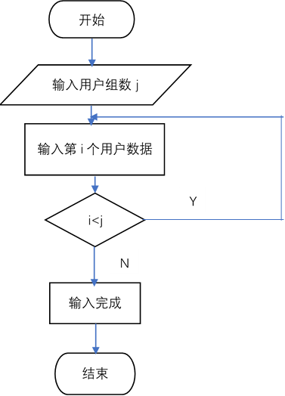
图2 写入函数
（2）线路查询函数：i为输入的查询线路号，要求1<= i <=线路总数，遍历所有线路，如果线路k的线路号为i，输出线路k的信息，如图3所示。

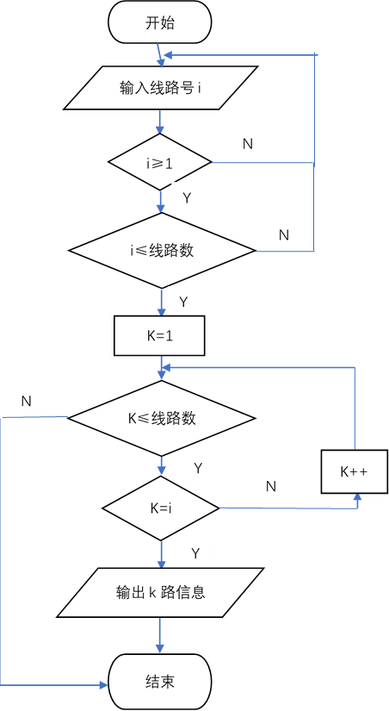
图3 线路查询函数

（3）确认出游函数：i为用户，遍历所有用户，如果用户i的确认出游（ack）值为1，则确认出游人数num加一，同时输出用户i的信息，最后再输出共有多少人（num）确认出游，如图4所示。
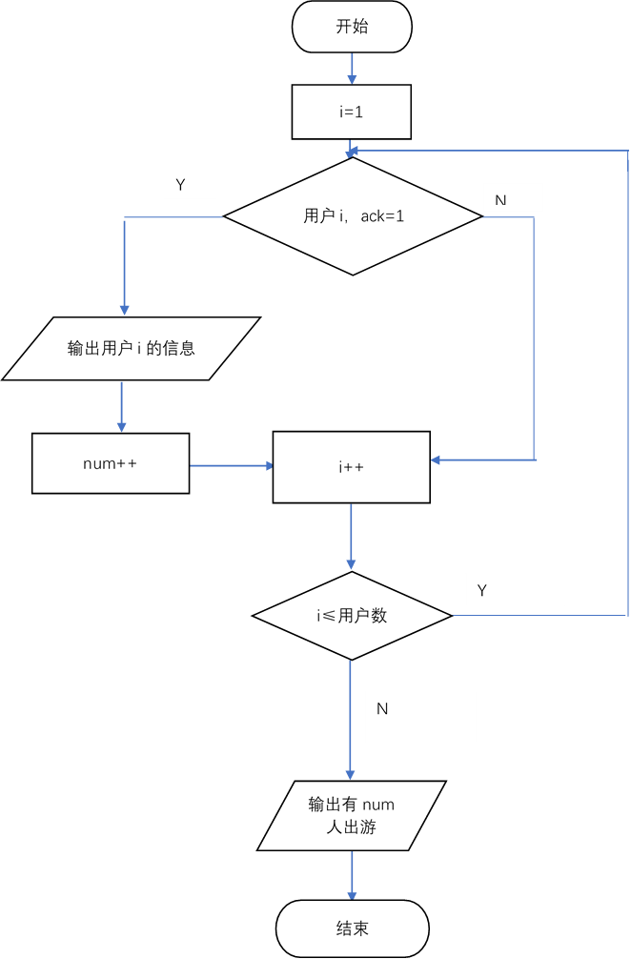
图4 确认出游函数
（4）线路需求状况函数：i为线路号，j为用户，遍历所有线路，再遍历所有用户，如果用户j选择i号线路，选择该线路的人数（num）加一，最后输出每条线路有多少人选，如图5所示。
结束
N
N
Y
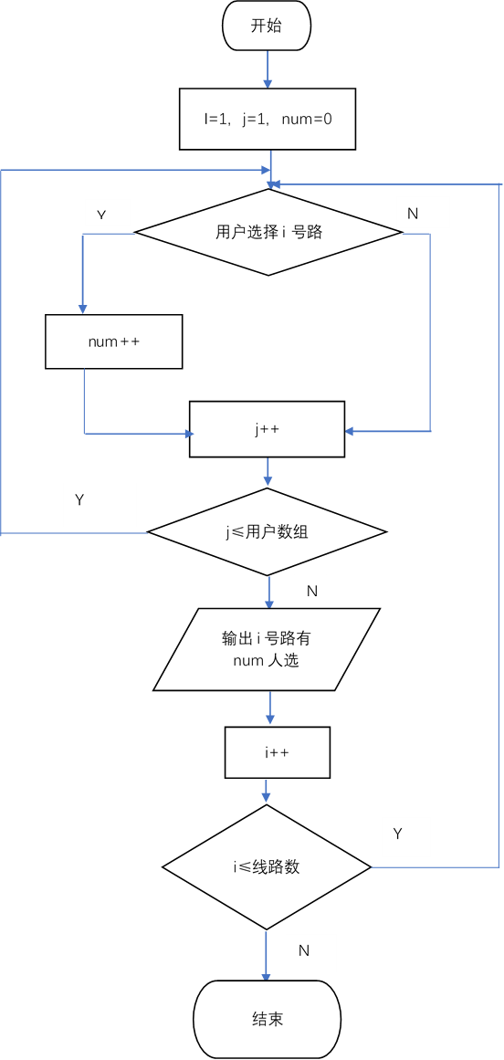
图5 线路需求状况

三、系统实现、测试和维护

（一）系统开发相关资源
程序设计相关技术、资源（课件、电子书、函数库等）、相关编程工具和信息技术工具（搜索引擎、在线评判系统）、画图工具等。

（二）系统具体实现（代码要求至少500行以上）
#include <stdio.h>
#include <stdlib.h>
#include <conio.h>
#include <ctype.h>
#include <string.h>
#include <windows.h>

#define LEN1 20 //姓名、性别、ID、电话号码和密码最大字符数
#define LEN2 2000 //路线描述最大字符数
#define N1 50 //路线种数最大值
#define N2 1000 //业务总数最大值
#define S system("pause")
#define Q system("cls")

void welcome(); //欢迎界面
void DL(); //登录函数
void menu(); //主菜单
void Base_inf(); //基本信息菜单
void Manage(); //业务管理菜单
void Search(); //信息查询菜单
void Statis(); //统计分析菜单
void Myd(); //满意度菜单
void over(); //退出界面

void find_LXS(); //旅行社信息
void find_XL(); //线路信息
void find_YG(); //员工信息

void manage_deng();//业务登记
void manage_pi(); //线路匹配
void manage_jie(); //业务结算

void line_in(); //线路信息录入

void search_xl(); //线路信息查询
void search_ry(); //人员信息查询
void search_ack(); //确认出游查询
void search_xq(); //各类线路需求状况
void search_yw(); //业务结算

void statis_den(); //业务登记汇总表
void statis_chu(); //确认出游汇总表
void statis_jie(); //业务结算汇总表
void statis_qi(); //阶段结算统计

void fankui(); //满意度调查
void fkjg(); //满意度反馈

void scanf_ry(); //人员信息录入
void back(); //返回
//void In();

typedef struct XL //线路结构体
{
int num; //线路号
char mdd[LEN1]; //目的地
int pay; //费用
char ms[LEN2]; //描述
float myd; //满意度
}XL;
typedef struct Date //时间结构体
{
int year; //年
int month; //月
int day; //日
}Date;
typedef struct RY //人员结构体
{
char name[LEN1];//姓名
int num; //人数
int xl; //出行线路
char tel[11]; //联系方式
int ack; //确认出游
Date time; //结算时间
int my; //满意度
}RY;
typedef struct JS
{
int num; //线路号
int pay; //收入
int renshu; //人数
char mdd[LEN1]; //目的地
Date time; //结算时间
char tel[LEN1]; //联系方式
char name[LEN1];//姓名
}JS;

int k=1,m=1,b=1,luxianshu,yewushu,rynum; //定义全局变量
int p=0,q=0;
int rynum; //用户组数
rynum=10; //用户组数文件中的信息
XL line[LEN1]; //线路结构体数组
RY ry[LEN1]; //人员结构体数组
Date sj[LEN1]; //时间结构体数组
JS jies[LEN1]; //结算信息结构体数组

int main() //主函数
{
welcome();
system("color 07"); //设置颜色
line_in();
DL();
menu();
return 0;
}

void welcome() //欢迎界面
{
printf("\n\n\n\n\n\n");
printf(" 【】**************************************【】\n");
printf(" ******************************************\n");
printf(" ** **\n");
printf(" ** 欢 迎 进 入 **\n");
printf(" ** **\n");
printf(" ** 旅 行 管 理 系 统 **\n");
printf(" ** **\n");
printf(" ** **\n",N2);
printf(" ** **\n");
printf(" ******************************************\n");
printf(" 【】**************************************【】\n");

system("pause");
}
void back() //返回函数
{
printf("\n\n按任意键返回！");
getch();
}
void line_in() //线路信息录入函数
{
FILE *fp;
int i;
Q;
fp=fopen("线路信息查询.txt","r");
if(!fp)
{
printf("线路信息打开失败");
S;
exit(1);
}
for(i=0;i<3;i++) //从事先写好的文件读入线路信息
fscanf(fp,"%d %s %d %s",&line[i].num,&line[i].mdd,&line[i].pay,&line[i].ms);
fclose(fp);
printf("线路信息录入完毕\n");
}
void DL() //登录函数
{
while(m)
{
char password[LEN1];
unsigned char c;
int z=0;
printf("请输入6位密码：");
while((c=getch())!='\r')//getch：从键盘读入一个字符,不回显在显示器上#include<conio.h>
{
if(z<LEN1 && isprint(c)) //isprint如果 c 为可打印字符，将返回非 0 值，否则返回 0，头文件#include <ctype.h>
{
password[z++]=c;
putchar('*'); //显示*号
}
}
putchar('\n');
password[z]='\0';
m=strcmp(password,"123456");//密码
if(m==0)
printf("登录成功！\n");
else //密码错误
{
printf("密码错误！\n");
putchar('\n');
printf("1--------重新输入\n");
printf("2--------退出系统\n");
flushall(); //清空缓存
scanf("%d",&b);
}
if(m==0||b==2)
break;
}
if(b==2)
k=0; //k=0不执行menu函数，不显示主菜单
}
void menu() //主菜单函数
{
system("color 07"); //设置颜色
while(k)
{
int num;
system("cls");
printf("\n\n\n\n\n\n");
printf(" 旅游管理系统\n\n");
printf(" **************系统主菜单**************\n");
printf(" ***********----1-基础信息----***********\n");
printf(" ************----2-业务管理----************\n");
printf(" *************----3-信息查询----*************\n");
printf(" ************----4-统计分析----************\n");
printf(" ***********---5-客户满意度---***********\n");
printf(" **********----6-退出程序----**********\n");
printf(" ************************************\n");
printf("请输入选项编号（1-6）：");
scanf("%d",&num);
switch(num)
{
case 1:Base_inf();break;
case 2:Manage();break;
case 3:Search();break;
case 4:Statis();break;
case 5:Myd();break;
case 6:k=0;over();break;
case 7:
default:
{
printf("请在1-6之间选择！\n");
system("pause");
}break;
}
}
}
void Base_inf() //基础信息菜单函数
{
int x=0,y=1;
while(y)
{
system("cls");
printf("\n\n\n\n\n\n");
printf(" 基础信息\n");
printf(" ---------------------------------------------\n");
printf(" 1-----旅 行 社 信 息\n");
printf(" 2-----线 路 信 息\n");
printf(" 3-----员 工 信 息\n");
printf(" 4-----返 回 上 一 层\n");
printf("请输入选项编号（1～4）：");
scanf("%d",&x);
switch(x)
{
case 1:find_LXS();break;
case 2:find_XL();break;
case 3:find_YG();break;
case 4:y=0;break;
default:
{
printf("请在1-4之间选择！\n");
system("pause");
}break;
}
}
}
void find_LXS() //基本信息旅行社信息
{
char *p="旅行社信息.txt";
char ch;
FILE *fp;
system("cls");
fp=fopen(p,"r");
if(!fp)
{
printf("旅行社信息打开失败");
system("pause");
exit(1);
}
while((ch=fgetc(fp))!=EOF) //打开文件输出旅行社信息
{
putchar(ch);
}
putchar('\n');
fclose(fp);
back();
}
void find_XL() //基本线路信息
{
char *p="线路信息.txt";
char ch;
FILE *fp;
system("cls");
fp=fopen(p,"r");
if(!fp)
{
printf("线路信息打开失败");
system("pause");
exit(1);
}
while((ch=fgetc(fp))!=EOF) //打开文件输出线路信息
{
putchar(ch);
}
putchar('\n');
fclose(fp);
back();
}
void find_YG() //基本员工信息
{
char *p="员工信息.txt";
char ch;
FILE *fp;
system("cls");
fp=fopen(p,"r");
if(!fp)
{
printf("员工信息打开失败");
system("pause");
exit(1);
}
while((ch=fgetc(fp))!=EOF) //打开文件输出员工信息
{
putchar(ch);
}
putchar('\n');
fclose(fp);
back();
}
void Manage() //业务管理菜单函数
{
int x=0,y=1;
while(y)
{
system("cls");
printf("\n\n\n\n\n\n");
printf(" 业务管理\n");
printf(" ---------------------------------------------\n");
printf(" 1-----业 务 登 记\n");
printf(" 2-----线 路 匹 配\n");
printf(" 3-----业 务 结 算\n");
printf(" 4-----返 回 上 一 层\n");
printf("请输入选项编号（1-4）:");
scanf("%d",&x);
switch(x)
{
case 1:manage_deng();break;
case 2:manage_pi();break;
case 3:manage_jie();break;
case 4:y=0;break;
default:
{
printf("请在1-4之间选择！\n");
system("pause");
}break;
}
}
}
void scanf_ry() //从文件读出登记人员信息（省的一个个输入，麻烦）
{
int t;
FILE *fp;
Q;
fp=fopen("登记业务.txt","r");
if(!fp)
{
printf("file eror\n");
exit(1);
}
for(t=0;t<10;t++) //打开文件录入人员信息
{
fscanf(fp,"%s %d %d %s %d %d-%d-%d\n",&ry[t].name,&ry[t].num,&ry[t].xl,&ry[t].tel,&ry[t].ack,&ry[t].time.year,&ry[t].time.month,&ry[t].time.day);
}
printf("OK");
fclose(fp);
}
void manage_deng() //业务登记函数
{
int i;
int t;
// int a,r;
FILE *fp;
scanf_ry();
// system("cls");
fp=fopen("业务登记.txt","w");
if(!fp)
{
printf("file error\n");
exit(1);
}
/* printf("请输入登记组数：");
scanf("%d",&r);
rynum=r; //全局变量登记组数赋值
printf("\n请输入客户的各项信息：\n");
printf("姓名 出行人数 线路号 电话 是否确认出游 结算时间 \n");
printf("(是填1，否填0；结算时间格式：2018-6-5 （各部分以空格相连）\n");
for(i=0;i<r;i++) //录入用户登记信息
{
a=1;
while(a)
{
scanf("%s %d %d %s %d %d-%d-%d",&ry[i].name,&ry[i].num,&ry[i].xl,&ry[i].tel,&ry[i].ack,&ry[i].time.year,&ry[i].time.month,&ry[i].time.day);
if(strlen(ry[i].tel)==11&&ry[i].tel[0]=='1'&&ry[i].xl>=1&&ry[i].xl<=3) //判断用户输入信息正误（电话、线路号）
a=0;
else
printf("请检查并输入正确的登录信息\n");
}
}*/
for(t=0;t<rynum;t++) //将用户登记的信息写入文件
{
fprintf(fp,"%s %d %d %s %d %d-%d-%d\n",ry[t].name,ry[t].num,ry[t].xl,ry[t].tel,ry[t].ack,ry[t].time.year,ry[t].time.month,ry[t].time.day);
}
fclose(fp);
printf("录入成功\n");
printf("\n\n确认信息：\n");
for(i=0;i<rynum;i++) //确认信息
{
printf("%s %d %d %s %d %2d-%2d-%2d\n",ry[i].name,ry[i].num,ry[i].xl,ry[i].tel,ry[i].ack,ry[i].time.year,ry[i].time.month,ry[i].time.day);
}
back();
}
void manage_pi() //线路匹配函数
{
int i,r,t,j,a,m;
int c=0;
int index[LEN1]={0};
FILE *fp=fopen("线路匹配.txt","w");
fprintf(fp,"线路号 姓名 人数 费用 联系方式\n");
Q;
for(i=0;i<3;i++) //遍历所有线路
{
t=0;
for(r=0;r<rynum;r++) //遍历所有人员
{
if(ry[r].xl==i+1&&ry[r].ack==1) //如果该用户选择该路线并且确认出游
{
index[t]=r; //将此用户的人员下标存入下标数组
t++;
c=1;
}
}
if(c==0)
{
printf("线路 %d 无人出游\n",i+1);
fclose(fp);
break;
}
m=index[t-1]; //m选择该线路的最后一个用户的下标
a=ry[m].num*line[i].pay; //a为该最后一个用户的结算即该线路的收入
for(j=0;j<t;j++) //遍历下标数组
{
if(ry[index[j]].num*line[i].pay>=a) //通过比较找出该线路收入最高的人的下标和收入
{
a=ry[index[j]].num*line[i].pay;
m=index[j];
}
}
printf("线路号 姓名 人数 费用 联系方式\n");
printf("%6d %-6s %4d %6d %s\n",line[i].num,ry[m].name,ry[m].num,a,ry[m].tel);
fprintf(fp,"%6d %-6s %4d %6d %s\n",line[i].num,ry[m].name,ry[m].num,a,ry[m].tel);
jies[i].num=line[i].num; //将线路和人员信息输入到结算结构体数组中
jies[i].pay=a;
jies[i].renshu=ry[m].num;
jies[i].time.year=ry[m].time.year;
jies[i].time.month=ry[m].time.month;
jies[i].time.day=ry[m].time.day;
strcpy(jies[i].tel,ry[m].tel);
strcpy(jies[i].name,ry[m].name);
}
fclose(fp);
back();
}
void manage_jie() //业务结算函数
{
int i,j;
FILE *fp=fopen("业务结算.txt","w");
Q;
printf("业务结算：\n\n");
for(i=0;i<3;i++) //结算各线路的分收入和总收入
{
printf("线路号 人数 收入 结算时间 \n");
printf("%6d %4d %6d %2d-%2d-%2d \n",jies[i].num,jies[i].renshu,jies[i].pay,jies[i].time.year,jies[i].time.month,jies[i].time.day);
fprintf(fp,"线路号 人数 收入 结算时间 \n");
fprintf(fp,"%6d %4d %6d %2d-%2d-%2d \n",jies[i].num,jies[i].renshu,jies[i].pay,jies[i].time.year,jies[i].time.month,jies[i].time.day);
}
j=jies[0].pay+jies[1].pay+jies[2].pay;
printf("\n\n合计收入：%d\n",j);
fprintf(fp,"\n\n合计收入：%d\n",j);
fclose(fp);
back();
}
void Search() //信息查询菜单函数
{
int x=0,y=1;
while(y)
{
system("cls");
printf("\n\n\n\n\n\n");
printf(" 信息查询\n");
printf(" ---------------------------------------------\n");
printf(" 1-----线 路 信 息 查 询\n");
printf(" 2-----人 员 信 息 查 询\n");
printf(" 3-----确 认 出 游 查 询\n");
printf(" 4-----业 务 结 算 查 询\n");
printf(" 5-----线 路 需 求 状 况\n");
printf(" 6-----返 回 上 一 层\n");
printf("请输入选项编号（1-5）:");
scanf("%d",&x);
switch(x)
{
case 1:search_xl();break;
case 2:search_ry();break;
case 3:search_ack();break;
case 4:search_yw();break;
case 5:search_xq();break;
case 6:y=0;break;
default:
{
printf("请在1-6之间选择！\n");
system("pause");
}break;
}
}
}
void search_xl() //线路信息查询函数
{
int i,y=1;
while(y)
{
system("cls");
y=0;
printf("请输入您要查询的线路号（1-3）：");
scanf("%d",&i);
if(i>=1&&i<=3) //控制查询号在1-3之间
{
printf("路线号 目的地 费用 描述\n");
printf("%6d %6s %5d %s\n",line[i-1].num,line[i-1].mdd,line[i-1].pay,line[i-1].ms);
}
else
{
y=1;
printf("请在1-3之间选择！\n");
system("pause");
}
}
back();
}
void search_ry() //人员信息查询函数
{
int i,y=0;
char t[LEN1];
Q;
printf("请输入电话号码：");
scanf("%s",&t);
printf("查询结果：\n");
for(i=0;i<rynum;i++)
{
if(strcmp(ry[i].tel,t)==0)
{
char s[LEN1]="否"; //确认出游ack值1为是，非1为否
if(ry[i].ack==1)
strcpy(s,"是");
printf("姓名 人数 线路 电话 出游 结算时间 \n");
printf("%-6s %4d %4d %11s %4s %2d-%2d-%2d \n",ry[i].name,ry[i].num,ry[i].xl,ry[i].tel,s,ry[i].time.year,ry[i].time.month,ry[i].time.day);
y=1;
}
if(y==1) break;
}
if(y==0)
printf("对不起，您所查找的信息不存在！");
back();
}
void search_ack() //确认出游信息查询函数
{
int i,n=0;
char s[LEN1]="是";
Q;
printf("姓名 人数 线路 电话 出游 结算时间 \n");
for(i=0;i<rynum;i++)
{
if(ry[i].ack==1)
{
n++;
printf("%-6s %4d %4d %11s %2s %2d-%2d-%2d \n",ry[i].name,ry[i].num,ry[i].xl,ry[i].tel,s,ry[i].time.year,ry[i].time.month,ry[i].time.day);
}
}
printf("\n共有 %d 人确认出游",n);
back();
}
void search_xq() //线路需求状况查询函数
{
int i,t,num;
Q;
for(i=0;i<3;i++) //遍历所有人员
{
printf("线路号：%d ",i+1);
num=0;
for(t=0;t<rynum;t++)
{
if(ry[t].xl==i+1) //人员线路号==该线路
num++; //人数+1
}
printf("选择%d号线路的有 %d 组人\n",i+1,num);
}
back();
}
void search_yw() //业务查询函数
{
int i,y;
while(y)
{
Q;
y=0;
printf("请输入要查询的线路号（1-3）：");
scanf("%d",&i);
if(i>=1&&i<=3) //确定线路号1-3
{
i=i-1;
printf("查询结果：\n");
printf("线路号 人数 收入 结算时间\n");
printf("%6d %4d %6d %2d-%2d-%2d\n",jies[i].num,jies[i].renshu,jies[i].pay,jies[i].time.year,jies[i].time.month,jies[i].time.day);
}
else
{
printf("请在1-3之间选择\n");
y=1;
S;
}
}
back();
}
void Statis() //统计分析菜单函数
{
int x=0,y=1;
while(y)
{
system("cls");
printf("\n\n\n\n\n\n");
printf(" 统计分析\n");
printf(" ---------------------------------------------\n");
printf(" 1-----登记业务汇总表\n");
printf(" 2-----确认出游汇总表\n");
printf(" 3-----业务结算汇总表\n");
printf(" 4-----阶段结算统计等\n");
printf(" 5-----返 回 上 一 层\n");
printf("请输入选项编号（1-5）:");
scanf("%d",&x);
switch(x)
{
case 1:statis_den();break;
case 2:statis_chu();break;
case 3:statis_jie();break;
case 4:statis_qi();break;
case 5:y=0;break;
default:
{
printf("请在1-5之间选择！\n");
system("pause");
}break;
}
}
}
void statis_den() //登记业务汇总表
{
int i;
char ack[LEN1]="是";
FILE *fp=fopen("登记业务汇总表.txt","w");
Q;
printf(" 登记业务汇总表 \n");
printf("|----------------------------------------------- |\n");
printf("| 姓名 |路线|人数| 联系方式 | 结算时间 |确认出游|\n");

fprintf(fp," 登记业务汇总表 \n"); //将表格写出到文件
fprintf(fp,"|----------------------------------------------- |\n");
fprintf(fp,"| 姓名 |路线|人数| 联系方式 | 结算时间 |确认出游|\n");
for(i=0;i<rynum;i++)
{
if(ry[i].ack!=1)
strcpy(ack,"否");
printf("|------|----|----|------------|----------|--------|\n");
printf("|%6s|%4d|%4d|%12s|%2d-%2d-%2d|%8s|\n",ry[i].name,ry[i].xl,ry[i].num,ry[i].tel,ry[i].time.year,ry[i].time.month,ry[i].time.day,ack);

fprintf(fp,"|------|----|----|------------|----------|--------|\n");
fprintf(fp,"|%6s|%4d|%4d|%12s|%2d-%2d-%2d|%8s|\n",ry[i].name,ry[i].xl,ry[i].num,ry[i].tel,ry[i].time.year,ry[i].time.month,ry[i].time.day,ack);
}
printf("|-------------------------------------------------|\n");
fprintf(fp,"|-------------------------------------------------|\n");
fclose(fp);
back();
}
void statis_chu() //确认出游汇总表
{
int i;
Q;
printf(" 确认出游汇总表 \n");
printf("|-------------------------------------------------|\n");
printf("| 姓名 |路线|人数| 联系方式 | 结算时间 |确认出游|\n");
for(i=0;i<rynum;i++)
{
if(ry[i].ack==1)
{
printf("|------|----|----|------------|----------|--------|\n");
printf("|%6s|%4d|%4d|%12s|%2d-%2d-%2d| 是 |\n",ry[i].name,ry[i].xl,ry[i].num,ry[i].tel,ry[i].time.year,ry[i].time.month,ry[i].time.day);
}
}
printf("|-------------------------------------------------|\n");
back();
}
void statis_jie() //业务结算汇总表
{
int i,j=0,k=0;
Q;
printf(" 业务结算汇总表 \n");
printf("|------------------------------------------------|\n");
printf("|线路号| 收入 |人数| 联系方式 | 姓名| 结算时间 |\n");
for(i=0;i<3;i++)
{
printf("|------|------|----|------------|-----|----------|\n");
printf("|%6d|%6d|%4d|%12s|%5s|%-2d-%-2d-%-2d|\n",jies[i].num,jies[i].pay,jies[i].renshu,jies[i].tel,jies[i].name,jies[i].time.year,jies[i].time.month,jies[i].time.day);
}
printf("|------|------|----|------------|-----|----------|\n");
for(i=0;i<3;i++)
{
j+=jies[i].pay;
k+=jies[i].renshu;
}
printf("|合计 |%6d|%4d|------------|-----|----------|\n",j,k);
printf("|------------------------------------------------|\n");
back();
}
void statis_qi() //阶段结算汇总表
{
int i,n,y,r;
Q;
printf("阶段结算汇总表\n");
printf("请输入截止时间（格式2018-6-5）：");
scanf("%d-%d-%d",&n,&y,&r);
printf("|----------------------------------------|\n");
printf("| 姓名 |路线|人数| 联系方式 | 结算时间 |\n");
for(i=0;i<rynum;i++)
{
if(ry[i].time.year<n)
{
printf("|------|----|----|------------|----------|\n");
printf("|%6s|%4d|%4d|%12s|%2d-%2d-%2d|\n",ry[i].name,ry[i].xl,ry[i].num,ry[i].tel,ry[i].time.year,ry[i].time.month,ry[i].time.day);
}
else if(ry[i].time.year==n)
{
if(ry[i].time.month<y)
{
printf("|------|----|----|------------|----------|\n");
printf("|%6s|%4d|%4d|%12s|%2d-%2d-%2d|\n",ry[i].name,ry[i].xl,ry[i].num,ry[i].tel,ry[i].time.year,ry[i].time.month,ry[i].time.day);
}
else if(ry[i].time.month==y)
{
if(ry[i].time.day<=r)
{
printf("|------|----|----|------------|----------|\n");
printf("|%6s|%4d|%4d|%12s|%2d-%2d-%2d|\n",ry[i].name,ry[i].xl,ry[i].num,ry[i].tel,ry[i].time.year,ry[i].time.month,ry[i].time.day);
}
}
}
}
printf("|----------------------------------------|\n");
back();
}
void Myd() //满意度菜单函数
{
int x=0,y=1;
while(y)
{
system("cls");
printf("\n\n\n\n\n\n");
printf(" 客户满意度\n");
printf(" ---------------------------------------------\n");
printf(" 1-----满意度调查\n");
printf(" 2-----满意度反馈\n");
printf(" 3-----返回上一层\n");
printf("请输入选项编号（1-3）:");
scanf("%d",&x);
switch(x)
{
case 1:fankui();break;
case 2:fkjg();break;
case 3:y=0;break;
default:
{
printf("请在1-3之间选择！\n");
system("pause");
}break;
}
}
}
void fankui() //满意度调查函数
{
char c[LEN1];
int i,j=1,y=1;
Q;
while(y)
{
y=0;
printf("请输入你的电话号码：");
scanf("%s",&c);
if(strlen(c)==11&&c[0]=='1')
{
for(i=0;i<rynum;i++)
{
if(strcmp(ry[i].tel,c)==0)
{
printf("\n确认你的信息：\n");
printf("姓名 路线 人数 联系方式 \n");
printf("%6s %4d %4d %12s\n",ry[i].name,ry[i].xl,ry[i].num,ry[i].tel);
printf("\n\n对本次旅游是否满意（1是，0否）：");
scanf("%d",&ry[i].my);
j=0;
}
}
if(j==1)
{
printf("查无此人\n");
printf("请确认你的电话号码\n");
y=1;
S;
}
}
else
{
printf("电话号码格式错误\n");
y=1;
S;
}
}
back();
}
void fkjg() //满意度反馈函数
{
int i,j;
float n,m;
Q;
for(i=0;i<3;i++)
{
n=0;
m=0;
for(j=0;j<rynum;j++)
{
if(ry[j].xl==i+1)
{
n++;
if(ry[j].my==1)
m++;
}
}
line[i].myd=m/n;
printf("线路 %d 的满意度：%f\n",line[i].num,line[i].myd);
}
S;
back();
}
void over() //结束函数
{
system("cls");
printf("\n\n\n\n\n\n");
printf(" 【】******************************************【】\n");
printf(" **********************************************\n");
printf(" ** **\n");
printf(" ** 谢 谢 使 用 **\n");
printf(" ** **\n");
printf(" ** 旅 行 管 理 系 统 **\n");
printf(" ** **\n");
printf(" ** 再见！ **\n");
printf(" ** **\n");
printf(" **********************************************\n");
printf(" 【】******************************************【】\n");
back();
}

（1）测试输出功能：如图6所示，显示开始界面；如图7所示，显示一级目录；如图8所示，显示二级目录。
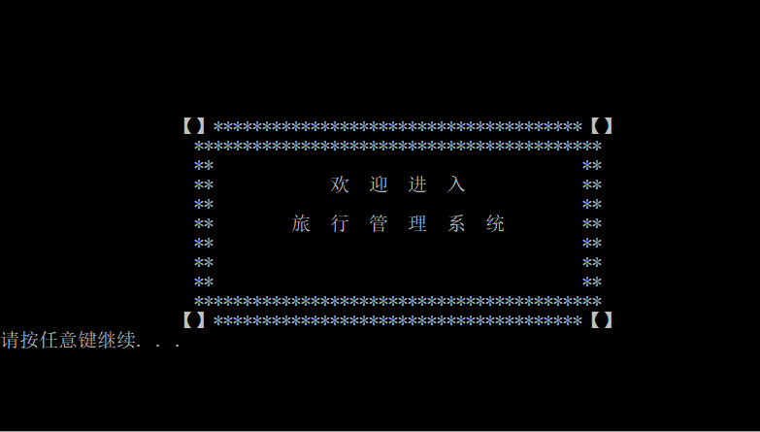
图6 开始界面显示
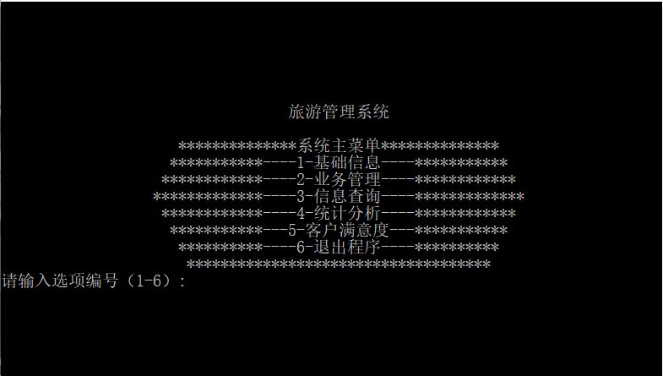
图7 一级目录显示
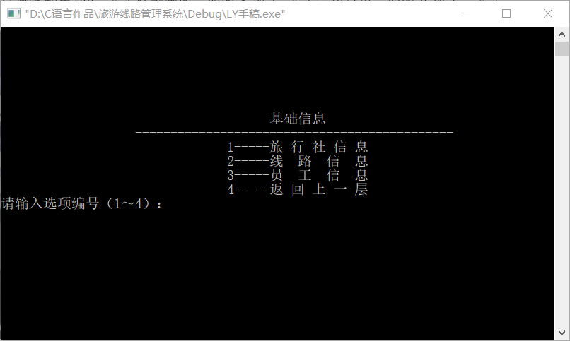
图8 二级子目录“基本信息”显示
（2）输入密码功能：输入密码，屏幕显示为*；如果密码输入错误，则需要重新输入。如图9，输入123457，实际密码为123456。
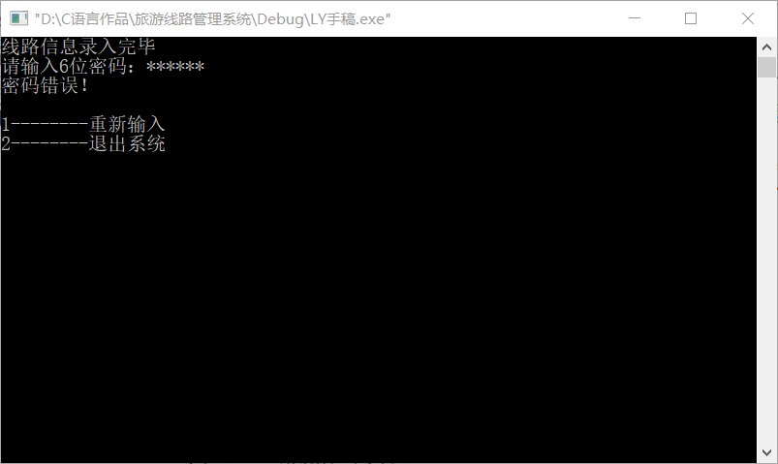
图9 输入错误密码提示
（3）输入功能：在业务管理——业务登记中可以输入游客信息，在输入完游客信息返回输出所有的游客信息以确认。如图10所示，逐条输入每个游客信息。
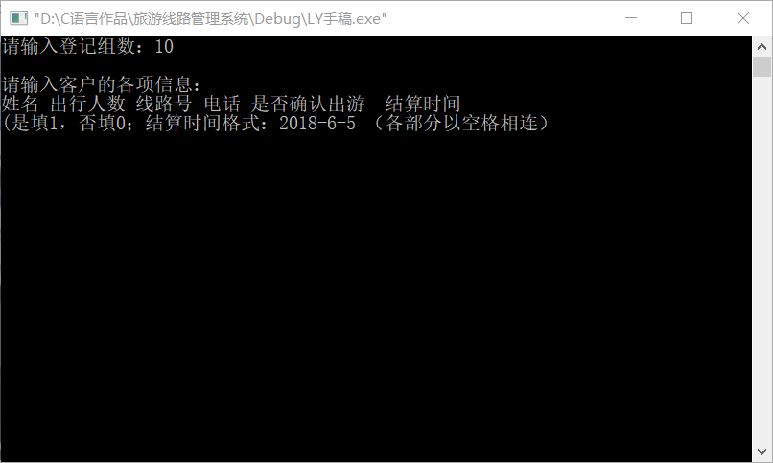
图10 输入游客信息
（4）匹配功能：根据选择各线路的用户人数再结合线路价格选择出一个最佳出游方案并输出；如图11所示，显示各线路所得的最佳方案。
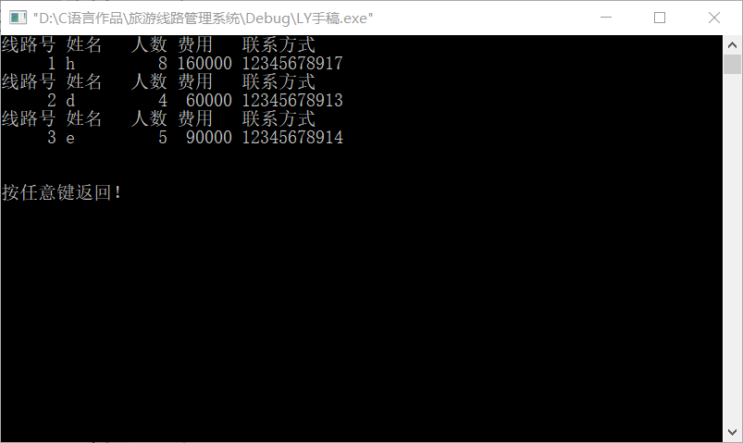
图11 线路匹配最佳方案显示
（5）查询功能：通过调用结构体数组或者文件内的信息可以实现一系列的查询功能；如图12所示，查询各线路信息；如图13所示，查询各类线路需求状况等。
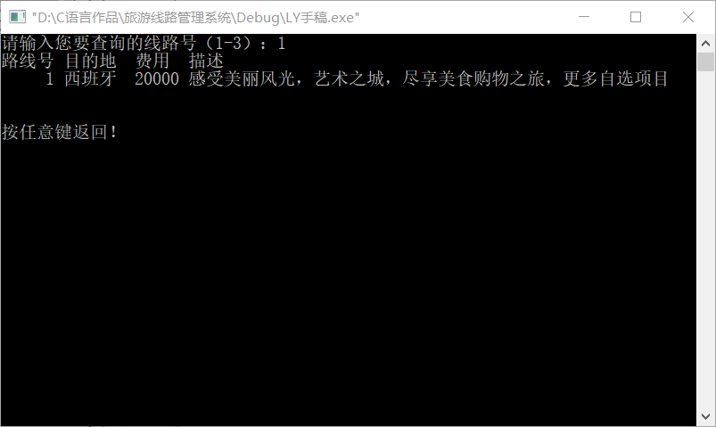
图12 线路信息查询
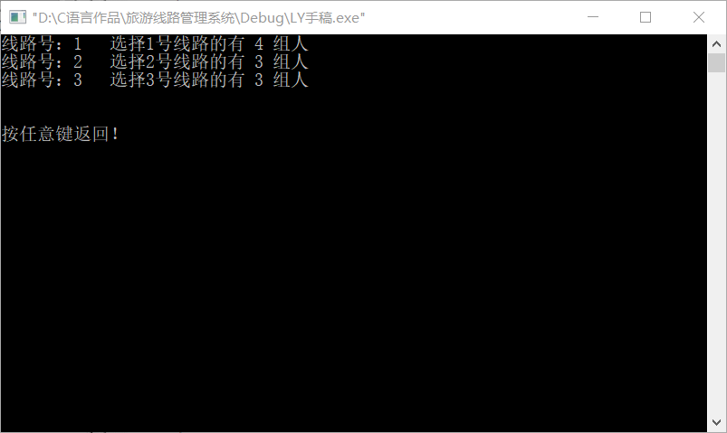
图13 各类线路需求状况查询
（6）统计功能：通过调用结构体数组或者文件内的信息可以实现一系列的统计功能，同时通过输出符号将其制作表格输出并写入文件；
（7）用户满意度调查：用户输入本次旅行的满意度，反馈每条线路的满意度；如图14所示实现客户满意度调查；如图15反馈每条线路的满意度。
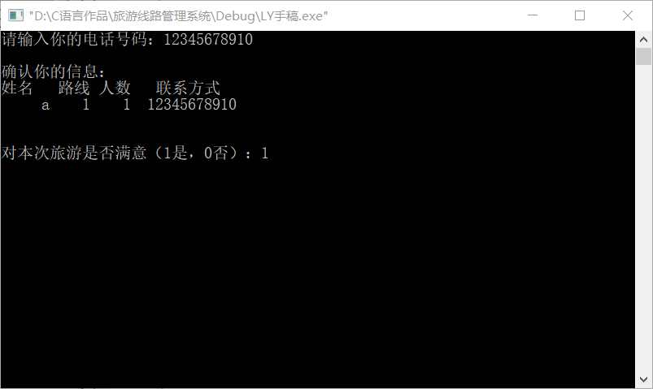
图14 满意度调查
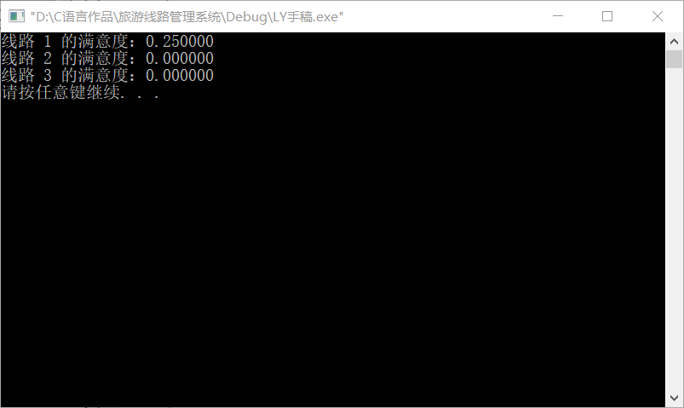
图15 满意度反馈

四、系统测试以及维护
（1）在表格绘制时总会出现表格数据与表格边框脱离的情况，导致表格输出始终数据和框对不齐，主要是因为数据的长度没有控制，这时我们就在输出变量前面控制其输出长度。其中最要注意的是在C语言控制台输出中，一个汉字相当于两个字符大小，占两个字节。如：
printf("|----------------------------------------------- |\n");
printf("| 姓名 |路线|人数| 联系方式 | 结算时间 |确认出游|\n");
printf("|------|----|----|------------|----------|--------|\n");
printf("|%6s|%4d|%4d|%12s|%2d-%2d-%2d|%8s|\n",ry[i].name,ry[i].xl,ry[i].num,ry[i].tel,ry[i].time.year,ry[i].time.month,ry[i].time.day,ack);
这样就解决了对齐问题。
（2）在编程过程中，一个汉字占两字节，因此想要将汉字赋值给变量，该变量要定义成字符串，而不是字符型，定义成字符型，对该变量当成字符进行操作，编译器会warning，不会error，输出乱码；对含汉字的变量进行操作要使用字符串。如：
char s[LEN1]="否";
if(ry[i].ack==1)
strcpy(s,"是");（不能写成s[0]=’是’;）
（3）一开始输入密码时密码时直接显示出来的，不能实现其保密化。解决方案：
unsigned char c;
int z=0;
printf("请输入6位密码：");
while((c=getch())!='\r')//getch：从键盘读入一个字符,不回显在显示器
{
if(z<LEN1 && isprint(c))
{
password[z++]=c;
putchar('*'); //显示*号
}
}
putchar('\n');
password[z]='\0';
m=strcmp(password,"123456");//密码
if(m==0)
printf("登录成功！\n");
这样打出的密码就会显示成*号。
（4）人员信息查询的时候，要求输入电话号码查询，由于电话号码是11位数，用int型变量会出现越界现象，加之还要判断首位数，所以将电话号码设置成字符串，对电话号码进行操作时用控制字符串的函数。如：
char t[LEN1];
printf("请输入电话号码：");
scanf("%s",&t);（输入电话号码字符串）
for(i=0;i<rynum;i++)
{
if(strcmp(ry[i].tel,t)==0)（判断输入的字符串和结构体中的电话号码字符串是否相等）
{……}
（5）输入结算时间时，一开始是定义成字符串，后来在实现阶段统计是不好判断时间，该成int比较好判断和操作。如：
printf("姓名 出行人数 线路号 电话 是否确认出游 结算时间 \n");
printf("(是填1，否填0；结算时间格式：2018-6-5 （各部分以空格相连）\n");
for(i=0;i<r;i++) //录入用户登记信息
{
a=1;
while(a)
{
scanf("%s %d %d %s %d %d-%d-%d",&ry[i].name,&ry[i].num,&ry[i].xl,&ry[i].tel,&ry[i].ack,&ry[i].time.year,&ry[i].time.month,&ry[i].time.day);
if(strlen(ry[i].tel)==11&&ry[i].tel[0]=='1'&&ry[i].xl>=1&&ry[i].xl<=3)//判断用户输入信息正误（电话、线路号）
a=0;
else
printf("请检查并输入正确的登录信息\n");
}
}
在这里还添加了判断用户输入的电话号码是否合乎格式的功能，如果用户输入的电话号码不为11位或者首位不为1，则提示格式错误。

五、总结
通过此次程序设计，使我更加扎实的掌握了有关C语言编程，在设计过程中虽然遇到了一些问题，但经过一次又一次的思考，一遍又一遍的检查终于找出了原因所在，也暴露出了前期我在这方面的知识欠缺和经验不足。通过亲自动手制作，使我们掌握的知识不再是纸上谈兵。
在程序设计过程中，我们不断发现错误，不断改正，不断领悟，不断获取最终的检测调试环节，本身就是在践行“过而能改，善莫大焉”的知行观。这次程序设计终于顺利完成了，在设计中遇到了很多问题，最后同学的帮助下，终于游逆而解。在今后社会的发展和学习实践过程中，一定要不懈努力，不能遇到问题就想到要退缩，一定要不厌其烦的发现问题所在，然后一一进行解决，只有这样，才能成功的做成想做的事，才能在今后的道路上劈荆斩棘，而不是知难而退，那样永远不可能收获成功，收获喜悦，也永远不可能得到社会及他人对你的认可!
在这次的设计项目中，在编程的过程中，我们认识到自己的不足，在一些重要的地方一度没有头绪，也在网上寻求了一定量的帮助，最终完成了这次的程序设计要求。
在这段时间，我们可以说将忘却了快一年的知识重新拾起，重新复习了一下C语言的知识点，可以说，这次的程序设计使得我们的收获良多，不经从知识层面上面是的我们对于C语言有了更好地掌握，也使得我们在于分组分工的能力方面更强。

